Министерство образования Новосибирской области
ГБПОУ НСО «Новосибирский авиационный технический колледж имени Б.С. Галущака»

ОТЧЕТ
по практическому занятию № 4

Создание приватного репозитория и совместная работа

Междисциплинарный курс: МДК.01.03 Разработка мобильных приложений
Специальность: 09.02.07 Информационные системы и программирование

Выполнил:
студент группы ПР-25.106
Ушаков Юрий Сергеевич

Новосибирск
2026

ЦЕЛЬ РАБОТЫ
Освоить создание приватного репозитория GitHub, добавление файлов, работу с ветками, клонирование и подключение соавторов.
ХОД РАБОТЫ
1. В аккаунте your0kk создан приватный репозиторий pz4-yourfit. Файл README.md содержит описание работы, ссылки на Android-проект и прототип Figma, а также порядок подключения участников.
2. В основную ветку добавлены непустые файлы project.txt, yourfit_info.pdf и welcome.png. TXT содержит описание приложения, PDF содержит отчет по предыдущей работе, PNG является экраном из Figma.
3. Созданы четыре дополнительные ветки с понятными названиями. В каждой сохранено четыре собственных изменения. С учетом общей истории каждая ветка содержит восемь коммитов. Количество файлов в ветках различается.
4. Через GitHub Desktop выполнено клонирование репозитория в папку Documents\ChatGPT\yourfit\pz4-yourfit. Сохранены скриншоты окна клонирования и истории полученной локальной копии.
5. Отправлены приглашения на совместную работу пользователям qwdxx012, MaLoxDa и k1sor с правом записи. На момент проверки k1sor подключен; приглашения qwdxx012 и MaLoxDa ожидают принятия.
6. Клонирован репозиторий Шереметова k1sor/git_urok с произвольными файлами. Локальная копия находится в папке Documents\ChatGPT\yourfit\pz4_colleague\git_urok.
7. Для остальных участников подготовлена инструкция. После принятия приглашения они смогут клонировать репозиторий, создать собственные ветки и сохранить изменения. Клонирование Android-проекта одногруппника остается отдельным пунктом до получения ссылки и доступа.

ВЕТКИ РЕПОЗИТОРИЯ
Ветка | Файлов | Коммитов
codex/instructions | 6 | 8
codex/schedule | 7 | 8
codex/screens | 8 | 8
codex/progress | 9 | 8
Ветка instructions содержит пояснения, schedule — расписание, screens — изображения экранов, progress — примеры учета занятий. Учебные значения статистики отмечены как условные.
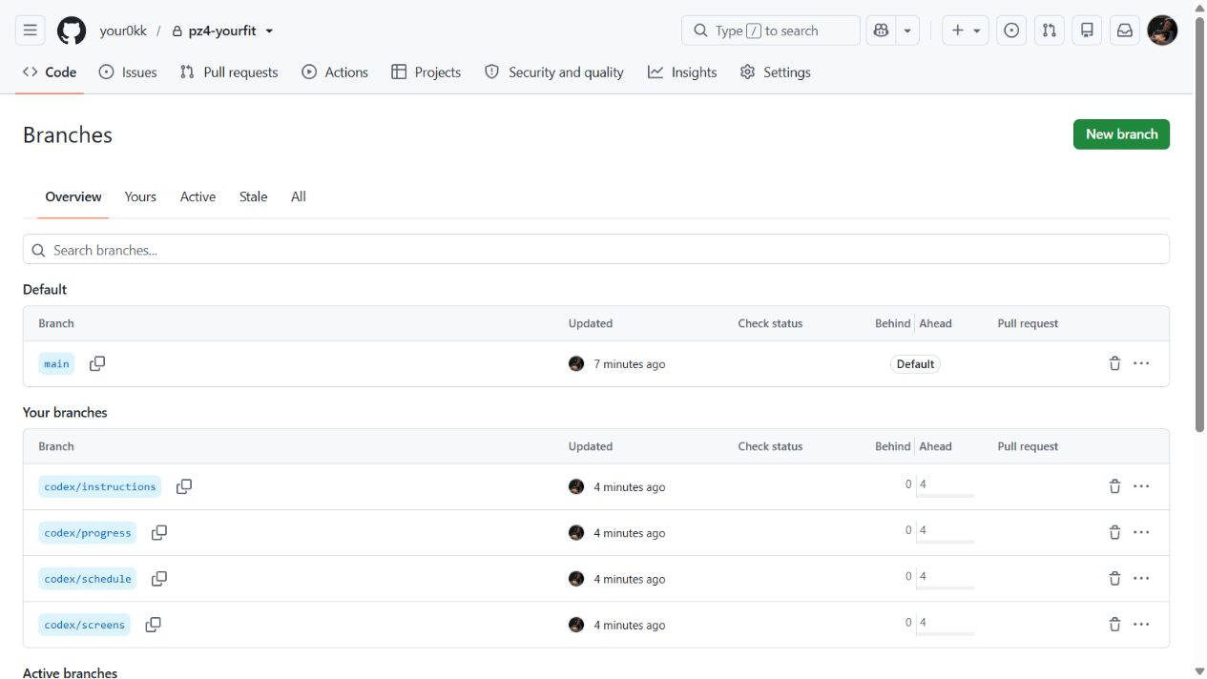
Рисунок 1 Основная и четыре дополнительные ветки
РЕЗУЛЬТАТ И ВЫВОД
Создан приватный репозиторий https://github.com/your0kk/pz4-yourfit. Выполнены добавление файлов, ветвление и клонирование; приглашены три соавтора. Подготовлена основа для их дальнейшей работы. Парный пункт с Android-репозиторием необходимо завершить после получения проекта одногруппника.

КЛОНИРОВАНИЕ РЕПОЗИТОРИЯ
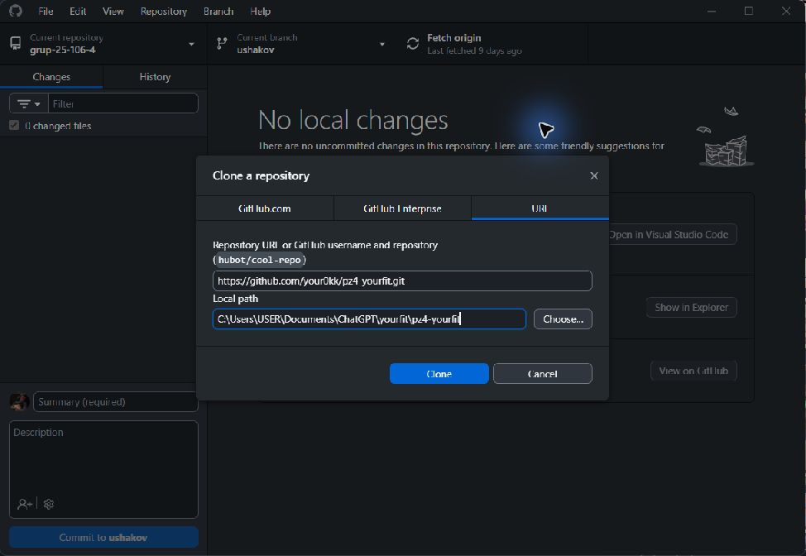
Рисунок 2 Адрес и локальная папка для клонирования
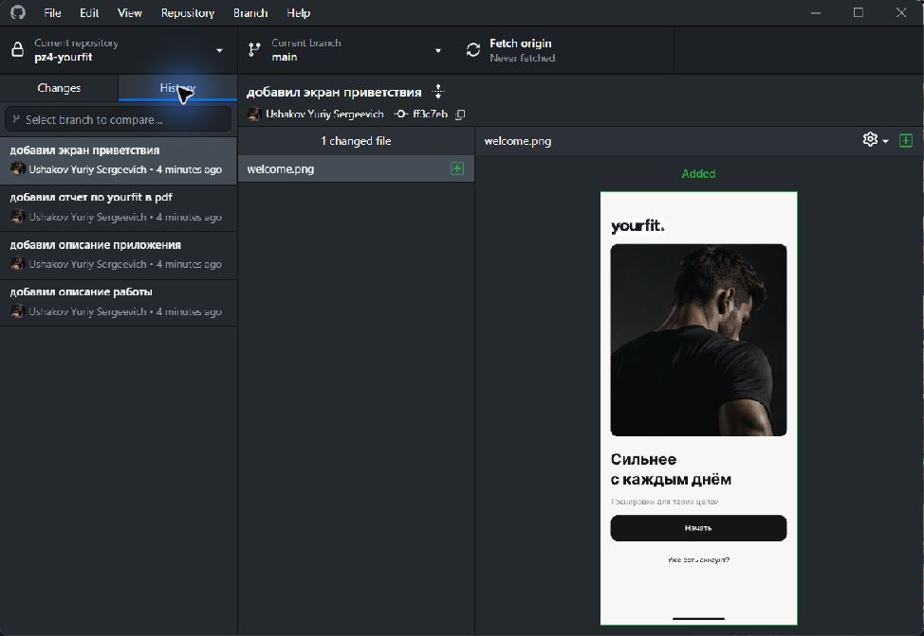
Рисунок 3 История клонированного репозитория в GitHub Desktop

СОВМЕСТНЫЙ ДОСТУП
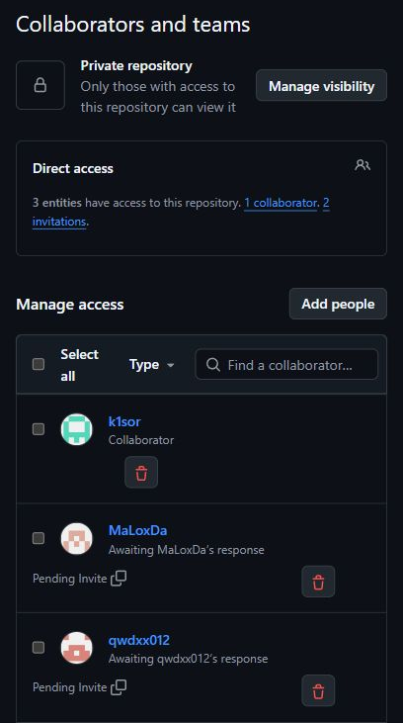
Рисунок 4 Соавторы приватного репозитория pz4-yourfit
Шереметов подключен к репозиторию; Корнилова и Крамской приглашены. Они смогут принять приглашения позже. Дальнейший порядок работы описан в файле classmates.txt основной ветки.

